深圳实验学校高中部2015-2016学年度第一学期第一阶段考试
高一物理
时间：90分钟 满分：100分 命题人：周勇
一、单项选择题（本题共12小题，每小题3分，共36分. 在每小题给出的四个选项中，只有一个选项符合题目要求.）
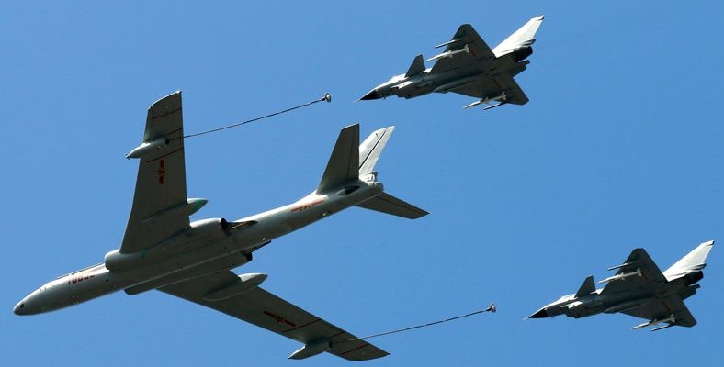
1、如图所示，是在今年“九·三”阅兵仪式上闪亮登场的我国自行研制的空中加油机方队的“轰-6U”加油机和“歼-10A”歼击机在空中加油的情景，以下列的哪个物体为参考系，可以认为加油机是运动的
A．“歼-10A”歼击机
B．广场上的旗杆
C．加油机中的飞行员
D．“歼-10A”歼击机里的飞行员
2、关于时间和时刻下列说法正确的是
A．时间间隔是较长的一段时间，时刻是较短的一段时间
B．“北京时间12点整”指的是时刻
C．第2s内和前2s内指的是相等的两段时间间隔
D．时光不能倒流，因此时间有方向是矢量
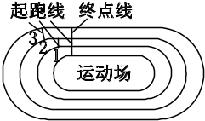
3、下图是实验学校高中部体育场标准跑道的示意图，在某次校运动会上，甲、乙两名同学分别参加了在体育场举行的400 m和100 m田径决赛，且两人都是在标准跑道的最内侧跑道（第一跑道）完成了比赛，则两人在各自的比赛过程中通过的位移大小x_{甲}、x_{乙}和通过的路程s_{甲}、s_{乙}之间的关系是
A．x_{甲}>x_{乙}，s_{甲}<s_{乙} B．x_{甲}<x_{乙}，s_{甲}<s_{乙}
C．x_{甲}>x_{乙}，s_{甲}>s_{乙} D．x_{甲}<x_{乙}，s_{甲}>s_{乙}
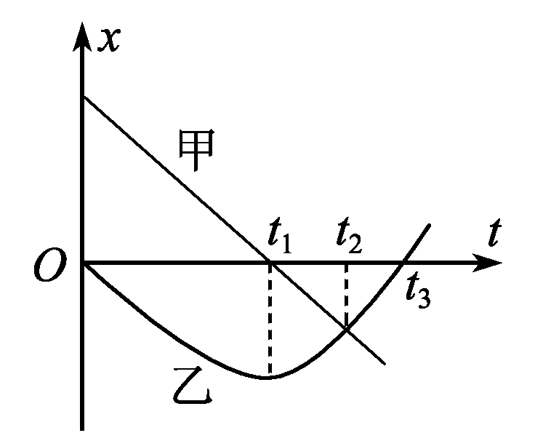
4、某同学以校门口为原点，以向东方向为正方向建立坐标，记录了甲、乙两位同学的位移-时间（x-t）图线，其中甲为直线，乙为曲线，如图所示，下列说法中正确的是
A．由图可知，甲做直线运动，乙做曲线运动
B．在t₁时刻，甲的速度为零，乙的速度不为零
C．在t₂时刻，甲、乙两同学相遇
D．在t₃时刻，乙的速度为零、加速度不为零
5、甲、乙两个物体在同一直线上沿正方向运动，a_{甲}＝4 m/s²，a_{乙}＝－4 m/s²，那么对甲、乙两物体判断正确的是
A．甲的加速度大于乙的加速度
B．甲做加速直线运动，乙做减速直线运动
C．甲的速度比乙的速度变化快
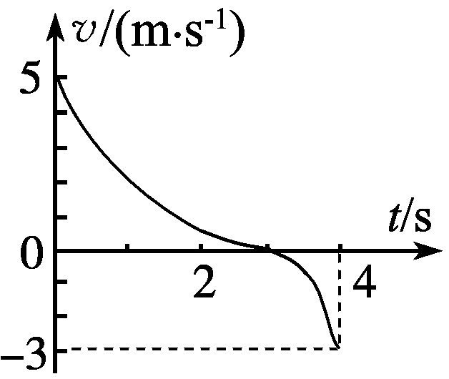
D．甲、乙在相等时间内速度变化可能相同
6、一物体运动的速度随时间变化的关系如图所示，根据图象可知
A．4 s内物体的速度一直在减小
B．物体前3s的平均速度为2.5m/s
C．物体的加速度在3 s时方向改变
D．4 s内物体速度的变化量的大小为8 m/s
7、一个物体先在水平面上以6m/s的速度做匀速直线运动，前进18m后冲上一个倾角为60°斜坡（经过交界处时速率不变），在斜坡上做匀减速运动，又前进了18m，速度恰好变为零，则物体在全过程中的平均速度大小为
A．4m/s B．5m/s C．3m/s D．2m/s
8、深圳比亚迪汽车进行刹车试验，若速率从8 m/s匀减速至零，需用时间1 s．按规定速度为8 m/s的汽车刹车后拖行路程不得超过5.6 m．那么上述刹车试验的拖行路程是否符合规定
A．拖行路程为8 m，符合规定 B．拖行路程为8 m，不符合规定
C．拖行路程为4 m，符合规定 D．拖行路程为4 m，不符合规定
9、一辆汽车在平直公路上行驶，t＝0时汽车从A点由静止开始匀加速直线运动，运动到B点开始做匀减速直线运动直到C点停止．测得每隔2 s的三个时刻汽车的瞬时速度记录在下表中，由此可知
t/s | 0 | 2 | 4 | 6
v/(m·s^{－1}) | 0 | 8 | 12 | 8
A．物体运动过程中的最大速度为12 m/s
B．t＝3 s的时刻物体恰好经过B点
C．t＝10 s的时刻物体恰好停在C点
D．A、B间的距离大于B、C间的距离
10、一辆汽车以20 m/s的速度沿平直公路匀速行驶，突然发现前方有障碍物，立即刹车，汽车以大小是5 m/s²的加速度做匀减速直线运动，那么刹车后2 s内与刹车后6 s内汽车通过的位移大小之比为
A．3∶4 B．4∶3 C．1∶3 D．1∶1
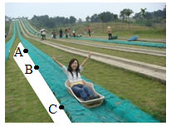
11、滑草是一种时尚、刺激的运动．如图，滑草人从高坡滑入水平草地后做匀减速直线运动，经过A点时速度为v₁，经过C点时速度为v₂，已知BC=2AB，则滑草人经过B点时的速度为
A．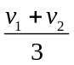 B．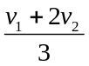
C．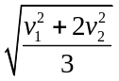 D．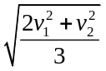
12、沿直线做匀变速运动的质点在第一个0.5 s内的平均速度比它在第一个1.5 s内的平均速度大2.45 m/s，以质点的运动方向为正方向，则质点的加速度为
A．－4.90 m/s² B．－2.45 m/s² C．4.90 m/s² D．2.45 m/s²
二、不定项选择题（本题共6小题，每小题4分，共24分. 在每小题给出的四个选项中，有一个或一个以上选项符合题目要求，全部选对得4分，选不全得2分，有选错或不答的得0分. ）
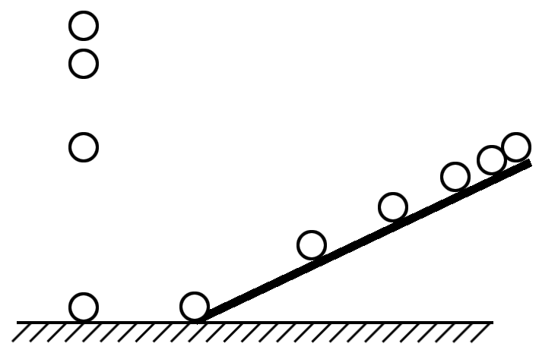
13、伽利略为了研究自由落体运动的规律，将落体实验转化为著名的“斜面实验”，如图所示，对于这个研究过程，下列说法正确的是
A．斜面实验放大了重力的作用，便于测量小球运动的路程
B．斜面实验“冲淡”了重力的作用，便于小球运动时间的测量
C．通过对斜面实验的观察与计算，他直接得到了自由落体运动的规律
D．根据斜面实验结论进行合理的外推，他得到了自由落体运动的规律
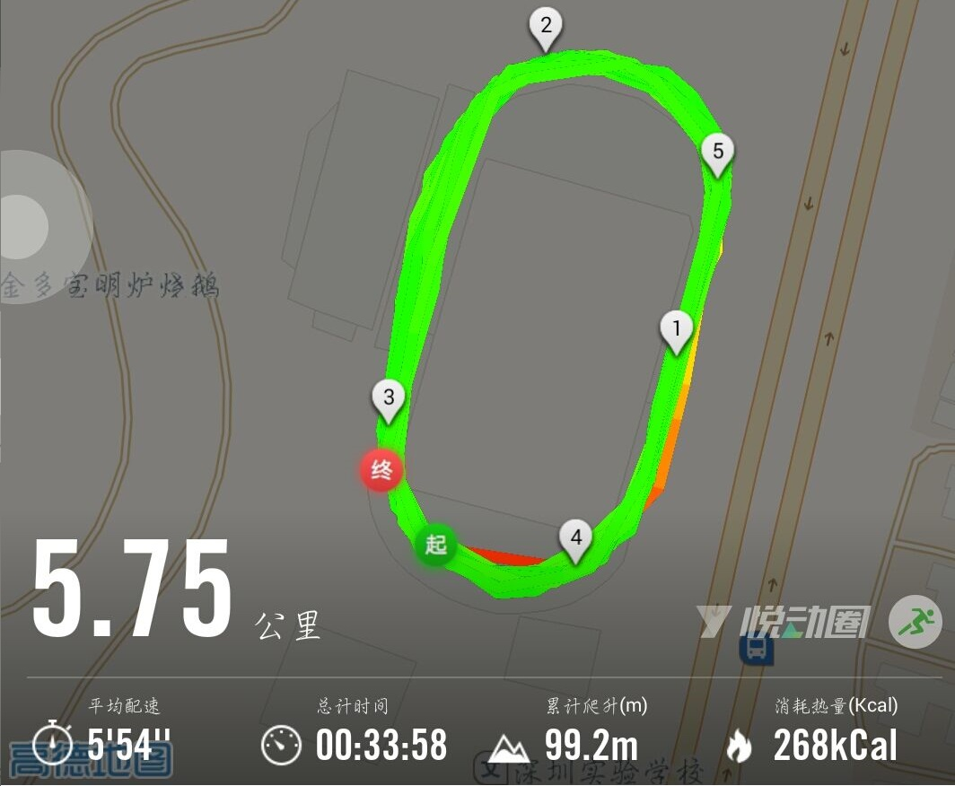
14、下图是一款手机APP记录的某人跑步过程中的相关数据，根据图中提供的信息，下列说法正确的是
A．在研究跑步过程中人的运动快慢时可以把人看作质点
B．图中的“5.75公里”表示此人运动的总位移大小
C．图中的“00:33:58”表示此人跑完全程所用的总时间，结合图中的其它数据，可以计算出他全程的平均速度的大小
D．图中的“5′54″”表示跑步过程中平均每公里的耗时，它能反映出此人跑步过程中的平均速率
15、一个做变速直线运动的物体，加速度逐渐减小到零时，那么该物体的运动情况可能是
A．速度不断增大，到加速度为零时，速度达到最大，而后做匀速直线运动
B．速度不断增大，到加速度为零时，物体运动停止
C．速度不断减小到零，然后向相反方向做加速运动，而后物体做匀减速直线运动
D．速度不断减小，到加速度为零时速度减小到最小，而后物体做匀速直线运动
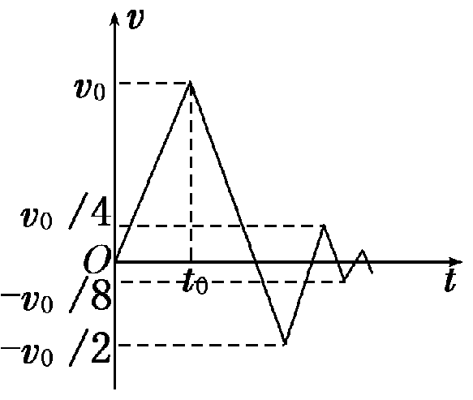
16、一质点自x轴原点出发，沿x轴正方向以加速度a加速，经过t₀时间速度变为v₀，接着以－a加速度运动，当速度变为－时，加速度又变为a，直至速度为时，加速度再变为－a，直到速度变为－…，其v－t图象如图所示，则下列说法正确的是
A．质点一直沿x轴正方向运动
B．质点在t₀~2.5 t₀时间内做匀变速直线运动
C．质点最终离开原点的距离一定小于v₀t₀
D．质点运动过程中离原点的最大距离为v₀t₀
17、一个物体在某星球表面做自由落体运动，已知它在第一个Δt（Δt未知）时间内的位移为0.049m，则可求出
A．物体的加速度 B．第2015个Δt时间内的位移
C．第1个Δt时间内的平均速度 D．前2015Δt时间内的位移
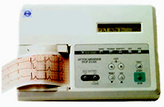
18、心电图仪（如右图所示）通过一系列的传感手段，可将与人心跳对应的生物电流情况记录在匀速运动的坐标纸上．医生通过心电图，可以了解到被检者心跳的情况，例如，测量相邻两波峰的时间间隔，便可计算出1min内心脏跳动的次数（即心率）．同一台心电图仪正常工作时测得待检者甲、乙的心电图分别如图甲、乙所示．若医生测量时记下被检者甲的心率为60次/ min，则可推知乙的心率和这台心电图仪输出坐标纸的走纸速度大小分别为
A．48次/ min，25 mm/s
20mm
乙
20mm
25mm
25mm
甲
B．75次/ min，25 mm/s
C．75次/ min，45 mm/s
D．48次/ min，36 mm/s
三、实验题（本题共2小题. 共16分. ）
19、（8分）如图所示为某同学在“测定匀变速直线运动的加速度”的实验中，用打点计时器打出的一条纸带，纸带上标出的A、B、C、D、E都是选中的计数点，每两个相邻计数点间都有四个点没有画出，实验所用交流电的频率为f=50Hz，将AB段、AC段、AD段、AE段的长度分别记为s₁、s₂、s₃、s₄，则：
（1）从刻度尺上读出AD间的距离为s₃=___________；
（2）计算小车运动过程中打下D点时纸带（或小车）的速度大小的表达式为（用题目中所给的物理符号表示）：v_{D}=___________；
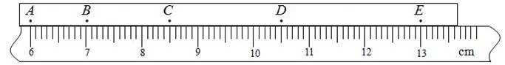
（3）除了图象法之外，通常还可以用 （填方法）来计算小车运动过程中的加速度大小，结合图中的数据可得小车运动的加速度：a=___________．（计算结果保留两位有效数字）
20、（8分）某同学利用如图甲所示的实验装置探究自由落体运动的规律．
（1）请指出该同学在实验操作中存在的两处明显错误：
① ；
② ．
（2）该同学经正确操作得到如图乙所示的纸带，取连续的六个点，测得h₁、h₂、h₃、h₄、h₅．若他分别计算了出各计数点对应的速度数值，并在坐标系中画出v²与h的关系图线，如图丙所示，则图线的斜率代表的物理含义是 ，进一步可得当地的重力加速度g= m/s²．

h/m
v²/（m²·s⁻²）
8.5
0.25
O
3.6
h₂
A B C D E F
h₃
h₄
h₅
h₁
甲
丙
打点计时器
纸
带
重
物
将纸带由
静止释放
学生电源
直流 交流
乙

四、计算题（本题共2小题. 共24分. 按题目要求作答. 解答题应写出必要的文字说明、方程和重要演算步骤，只写出最后答案的不能得分. 有数值计算的题，答案中必须明确写出数值和单位.）
21、研究表明，一般人的刹车反应时间（即图甲中“反应过程”所用时间）t₀＝0.4 s，但饮酒会导致反应时间延长．在某次试验中，志愿者少量饮酒后驾车以v₀＝72 km/h的速度在试验场的水平路面上匀速行驶，从发现情况到汽车停止，行驶距离L＝39 m．减速过程中汽车位移s与速度v的关系曲线如图乙所示，此过程可视为匀变速直线运动．求：
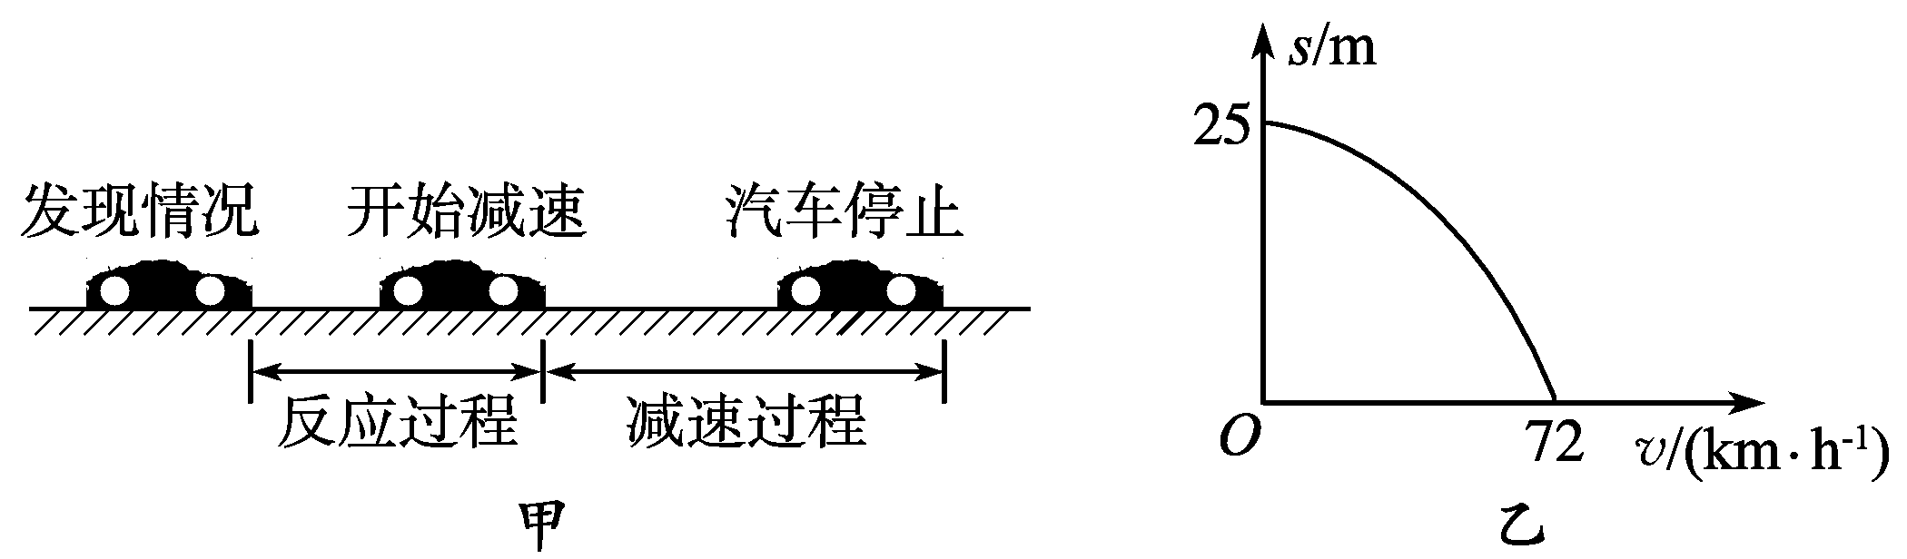
（1）减速过程汽车加速度的大小及所用时间；
（2）饮酒使志愿者的反应时间比一般人增加了多少？

22、2004年1月25日，继“勇气”号之后，“机遇”号火星探测器再次成功登陆火星．在人类成功登陆火星之前，人类为了探测距离地球大约3.0×10⁵km的月球，也发射了一种类似四轮小车的月球探测器．它能够在自动导航系统的控制下行走，且每隔10s向地球发射一次信号．探测器上还装着两个相同的减速器（其中一个是备用的），这种减速器可提供的最大加速度为5m/s²．某次探测器的自动导航系统出现故障，从而使探测器只能匀速前进而不再能自动避开障碍物．此时地球上的科学家必须对探测器进行人工遥控操作，以避免探测器与障碍物相碰．下表为控制中心的显示屏的数据：
已知电磁信号传播的速度为3.0×10⁸m/s，控制中心的信号发射与接收设备工作速度极快，不计反应时间．科学家每次分析数据并输入命令最少需要3s．问：
（1）经过数据分析，你认为减速器是否执行了减速命令？
（2）假如你是控制中心的工作人员，应采取怎样的措施？加速度需满足什么条件？请计算说明．
收到信号时间 与前方障碍物距离（单位：m）
9：10₂₀ 52
9：10₃₀ 32
发射信号时间 给减速器设定的加速度（单位：m/s²）
9：10₃₃ 2
收到信号时间 与前方障碍物距离（单位：m）
9：10₄₀ 12

参考答案及评分标准

题号 | 1 | 2 | 3 | 4 | 5 | 6 | 7 | 8 | 9 | 10 | 11 | 12 | 13 | 14 | 15 | 16 | 17 | 18
答案 | B | B | D | C | B | D | D | C | C | A | D | A | BD | AD | AD | BCD | BD | B

19、（1）（4.50±0.01）cm （2）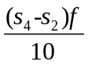 （3）逐差法；0.50 m/s²
（注意：每空2分，没带单位的不给分）
20、（1）①打点计时器接了直流电源（2分）
②重物释放时离打点计时器太远（2分）
（2）（当地）重力加速度的两倍（2分）； 9.8（2分）
21、 （1）设减速过程中汽车加速度的大小为a，所用时间为t，由题可得初速度v₀＝20 m/s，末速度v_{t}＝0，位移s＝25 m，由运动学公式得
v＝2as
得a＝8 m/s²
由t＝
得t＝2.5 s.
（2）设志愿者反应时间为t′，反应时间的增加量为Δt，由运动学公式得
L＝v₀t′＋s
Δt＝t′－t₀
联立上两式，代入数据得
Δt＝0.3 s.
22、解：（1）设在地球和月球之间传播电磁波需时为，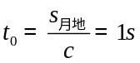
从前两次收到的信号可知：探测器的速度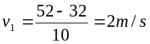
由题意可知，从发射信号到探测器收到信号并执行命令的时刻为9:10₃₄。控制中心第三次收到的信号是探测器在9:10₃₉发出的。
从后两次收到的信号可知探测器的速度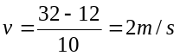
可见，探测器速度未变，并未执行命令而减速。减速器出现故障。
（2）应启用另一个备用减速器。再经过3s分析数据和1s接收时间，探测器在9:10₄₄执行命令，此时距前方障碍物距离s=2m。设定减速器加速度为，则有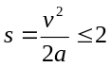m，
可得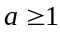m/s²
即只要设定加速度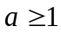m/s²，便可使探测器不与障碍物相撞。

